Восприятие — это отражение сознанием человека предметов и явлений действительности в момент их воздействия на органы чувств.
Развитие восприятия не происходит само собой. Здесь велика роль взрослого, который специально организует деятельность учащихся по восприятию тех или иных объектов, учит выявлять существенные признаки, свойства предметов и явлений.
Учите ребенка:
- Различать не только цвета, но и их оттенки.
- Различать форму предметов и геометрические фигуры.
- Делить геометрические фигуры на 1,2,3, 4 равные части.
- Сравнивать предметы по величине (длине, ширине, высоте).
- Выражать словами, какой предмет больше (меньше), длиннее (короче), выше (ниже), шире (уже).
- Сравнивать до 10 предметов, различных по величине.
- Измерять длину предметов с помощью условной мерки (нитки).
- Анализировать предмет, выделять в нем мелкие детали.
- Различать и называть части суток, их последовательность.
- Понимать значение слов вчера, сегодня, завтра. Знать дни недели, месяцы года.
- Различать основные признаки разных времен года.
- Различать предметы на ощупь.
- Внимательно и последовательно рассматривать предмет и явление.
- Ориентироваться в пространстве по картине: слева, справа, вверху, внизу, перед, за, между, рядом.

Игры и упражнения, способствующие развитию восприятия.
- «Перевертыши». Взрослый рисует геометрические фигуры: квадрат, треугольник и т.д. Ребенок должен превратить их в любой рисунок.
- «Узнай форму». Ребенок должен узнать в окружающих предметах форму геометрической фигуры.
- «Найди отличия». Ребенок учится находить отличия в похожих предметах.
- «О чем я говорю?». Взрослый описывает какой-либо предмет, а ребенок должен догадаться, и наоборот.
- Какое время года?». Взрослый называет время года, а ребенок называет его признаки.
- «Угадай предмет». Взрослый рисует пунктиром или точками очертание предмета, ребенок должен узнать предмет.
Развитие внимания

Внимание — это проявление избирательной направленности процессов сознания. Уровень развития внимания во многом определяет успешность обучения ребенка в школе.
Рекомендации родителям по развитию процессов внимания
Все свойства внимания значительно развиваются в результате упражнений:
- выкладывания узора из мозаики;
- выкладывания фигуры из палочек по образцу;
- исключения лишнего;
- нахождения различий в двух похожих картинках;
- нахождения двух одинаковых предметов среди множества предметов;
- срисовывания по клеточкам;
- нахождения одной буквы в газетном тексте (при повторе упражнения количество отмеченных букв за единицу времени увеличивается).
Игры, способствующие развитию внимания.
- «Да и нет, не говорите, черный с белым не носите..». Взрослый задает ребенку вопросы. Ребенок отвечает на них, но при этом не должен называть запрещенные цвета и не говорить «да» и «нет».
- Игры-головоломки, загадки
- Поиск отличий на одинаковых картинках, поиск одинаковых предметов и т.д.
- «Будь внимателен». Выполнение гимнастических упражнений по словесной команде.
- «Волшебное слово». Взрослый показывает упражнения, а ребенок выполняет их только в том случае, если взрослый говорит «Пожалуйста!».
- «Где что было». Ребенок запоминает предметы, лежащие на столе, затем он отворачивается. Взрослый передвигает (убирает или добавляет) предметы; а ребенок указывает что изменилось.
- «Назови, что ты видишь». Ребенок за одну минуту должен назвать как можно больше предметов, находящихся в комнате.
- «Карлики и великаны». Ребенок должен выслушивать словесную инструкцию взрослого, не обращая внимания на его действия.
Развитие памяти

Память - способность к получению, хранению и воспроизведению информации. Память лежит в основе способностей ребенка, является условием обучения, приобретения знаний, умений.
Как помочь ребенку развить память?
- Проконтролируйте, чтобы тот материал, который запоминает ребенок, был ему понятен.
- Время для изучения материала лучше поделить на разумные временные отрезки, так как малыми порциями материал запоминается не только быстрее, но и надолго.
- Попросите ребенка выученный материал повторить на второй день.
- При заучивании предлагайте ребенку проговаривать вслух.
- Заинтересуйте ребенка той информацией, которую он изучает, так как высокая мотивация обучения оказывает очень большое положительное влияние на память.
- При появлении у ребенка явных признаков утомления сделайте перерыв.
Развитие мышления

Мышление - способность связывать образы, представления, понятия, определять возможности их изменения и применения, обосновывать выводы, регулирующие поведение и общение.
Что делать родителям?
- Развивать умственные способности через овладение действиями замещения в разных видах деятельности (самый простой вариант: предметы – заместители, когда дети используют один предмет для разных целей: карандаш как градусник, вилка, заколка и т.п.)
- Учить составлять группу из отдельных предметов (карандаш, скрепки, ручка – канцелярские принадлежности).
- Учить классифицировать и обобщать предметы по характерным признакам или назначению.
- Учить понимать смысл литературного произведения; воспроизводить в правильной последовательности содержание текста с помощью вопросов.
- Учить сравнивать предметы (чем похожи и отличаются яблоко и груша).
- Учить соотносить схематические изображения с реальными предметами.
- Побуждать делать самостоятельные выводы.
- Учить отвечать на вопросы, делать умозаключения.
- Способствовать познанию свойств различных материалов, их функционального потенциала, созданию образов, моделей различных предметов посредством изобразительной деятельности (лепки, аппликации, рисования и т.д.)
- Учить устанавливать причинно-следственные связи.
- Способствовать переходу к решению задач в уме.

Игры и упражнения, способствующие развитию мышления
- «Разложи картинки». Ребенку предлагается серия картинок, которые необходимо разложить по хронологии событий и составить полноценный, развернутый рассказ.
- «Закончи слово». Взрослый называет слог, а ребенок называет как можно больше слов по начатому слогу.
- «Творческий подход». Ребенку называют или показывают предметы, не имеющие определенного назначения (веточка, орех, кусочек ватки); ребенок должен придумать, как можно использовать данный предмет.
- «Антонимы». Ребенок подбирает к слову взрослого противоположное по смыслу (легкий – тяжелый, сильный – слабый)

Развитие мыслительных процессов: Самые актуальные упражнения:
графические диктанты: Графические диктанты можно выбирать, исходя из возможностей ребенка: разные по объему, виду: слуховые (читает взрослый) или зрительные (по образцу), заданиям, например, рисуем в зеркальном отражении.

Любые игры со словами, например, анаграммы
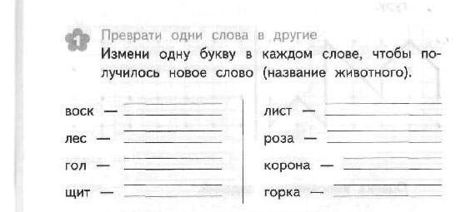

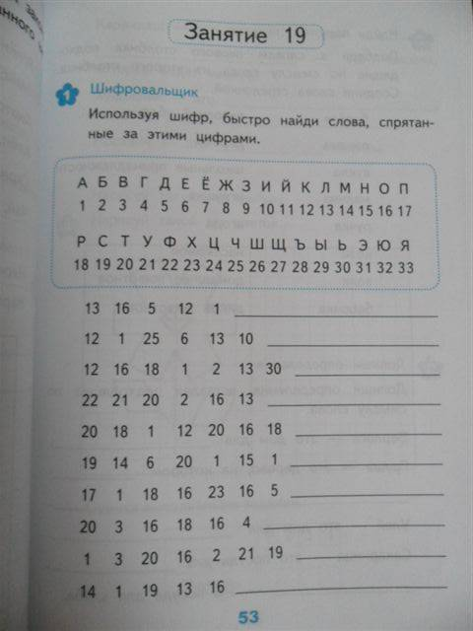
Для развития свойств внимания, хорошо использовать Таблицы Шульте https://cepia.ru/speedreading/schulte/
и различные шифровки, например:

Можно использовать доп. ресурсы:
Сайт uchi.ru (развивающие игры, олимпиады, тренажеры)

Рабочие тетради: (можно использовать летом)
Языканова Е.В. «Развивающие занятия»
Мищенкова Л.В. Занимательный русский язык
Мищенкова Л.В. 36 занятий для будущих отличников

